СОГЛАСОВАНО
«09» июня 2020 г.

Директор по развитию Роскачества
А. Ю. Беляев

Предложение о закупке рекламной печатной продукции
В целях обеспечения основной деятельности Роскачества в соответствии с Уставом организации (п/п. 9 п. 21 Устава — рекламная деятельность), а также во исполнение п/п «д» п. 2 Распоряжения Правительства Российской Федерации от 30 апреля 2015 г. № 780-р о деятельности организации по разработке и проведению мероприятий, направленных на содействие приобретателям, в том числе потребителям, в выборе продукции, являющейся объектом системы, целесообразным и необходимым является изготовление печатной рекламной продукции с целью ее дальнейшего размещения на товарах с российским Знаком качества (знака соответствия Системы добровольной сертификации), в региональных торговых сетях.
Планируемая стоимость услуг превышает 150 тыс. рублей.
Выбор наименований и спецификаций изделий обусловлен предыдущем опытом работы и потребностями, закрепленными в ключевых показателях эффективности Департамента взаимодействия с потребительским рынком, а также новейшими тенденциями на рынке услуг по изготовлению печатной рекламной продукции.

ТЕХНИЧЕСКОЕ ЗАДАНИЕ
на производство рекламной печатной продукции

№  п/п | Наименование р\м | Описание | Кол-во | Цена за шт. с НДС | Срок исполнения
1 | Ценниковыделитель  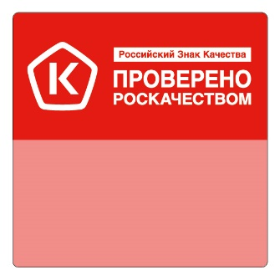 | Цвет: красный.  Печать: УФ печать 4+0+белила(закрывающий), печать зеркальная с внутренней стороны, изготовление штампа и вырубка  Материал: Полипропилен натуральный (супер прозрачный) толщиной 0,5 мм (погрешность +-0.001мм). Дополнительная активация полипропилена для усиления адгезии  Размеры: 60х40 окошко и 60х30 верхняя часть. | 100 шт.
2 | Шелфтокер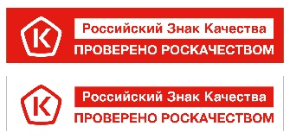 | Цвет: красный. Материал: бумага мелованная 250г, покрытие УФ лак, печать 4+0 Размеры: 400х40 мм. | 100 шт.
3 | Ценниковыделитель | Цвет: красный.  Печать: УФ печать 4+0+белила(закрывающий), печать зеркальная с внутренней стороны, изготовление штампа и вырубка  Материал: Полипропилен натуральный (супер прозрачный) толщиной 0,5 мм (погрешность +-0.001мм). Дополнительная активация полипропилена для усиления адгезии  Размер: 90х90. Закрашиваемая часть (с надписью) – 60х90 | 100 шт.
4 | Стойка 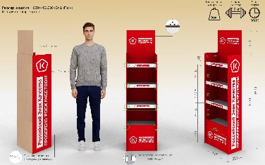 | Стойка с фризом под продукцию  Размер: 416*280*1600 мм  Количество полок: 4 шт  Нагрузка на полку: от 20 кг  Внутренний и внешний цвет фона – красный  Материал – Гофрокартон пятислойный сверхпрочный  Торцы защищены профилем с защитным покрытием от влаги, механических повреждений  Защита нижнего канта водоотталкивающим материалом  Фурнитруа: сверхпрочный пластиковый винт с гайкой 20 мм импортного производства (Германия)  Индивидуальная упаковка – трехслойный говрокартон  Индивидуальная деревянная обрешетка каждой стойки | 5 шт.
5 | Ценниковыделитель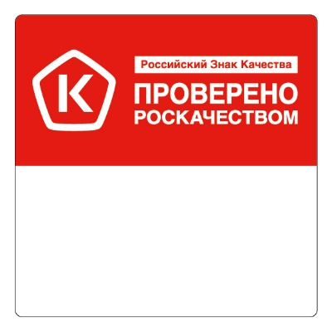 | Печать: УФ печать 4+0+белила(закрывающий), печать зеркальная с внутренней стороны, изготовление штампа и вырубка  Материал: Полипропилен натуральный (супер прозрачный) толщиной 0,5 мм (погрешность +-0.001мм). Дополнительная активация полипропилена для усиления адгезии. Размер окошка 60х36мм и 60х30 верхняя часть. | 53 500 шт.
6 | Плакат | Корректировка макета под размер А4 (не наклейка)  Печать 4+0, Материал – бумага мелованная 250 г, покрытие УФ лак | 450 шт.
ИТОГО С НДС

- Основные требования к оказанию услуг
  - Требования к качеству оказываемых услуг
Качество оказываемых услуг с учетом требований Заказчика, должно отвечать техническим требованиям и стандартам, а также требованиям действующего законодательства, установленным и применяемым к оказанию такого рода услуг, а также отвечать международным стандартам.
  - Предоставляя все вышеперечисленное Агентство гарантирует осуществление закупок для «Роскачества» по указанным ценам/условиям и при указанных обстоятельствах. В случае возникновения обстоятельств, препятствующих реализации агентством своих обещаний, гарантии могут быть скорректированы путем дополнительного согласования.
В случае невыполнения гарантий на этапе сделки, «Роскачество» оставляет за собой право обратиться за получением условий к другому финалисту.
В случае невыполнения гарантий на этапе размещения, к Агентству будут применены санкции, согласованные дополнительно.

- Оплата
  - Все цены должны быть указаны в рублях с учетом всех
  - Система расчетов — постоплата.

